第一卷
第一部分 英语知识运用（共两节，40分）
- 单项填空（共10小题：每小题1分，共10分）
【解析】
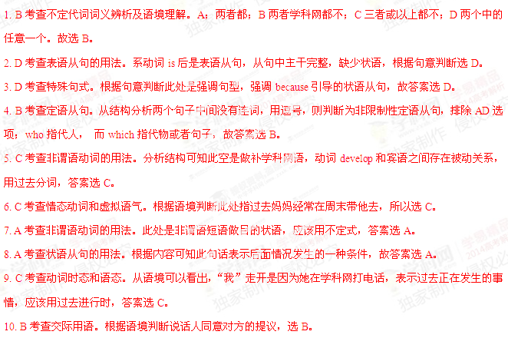
- 完型填空（共20小题：每小题1.5分，共30分）
【解析】
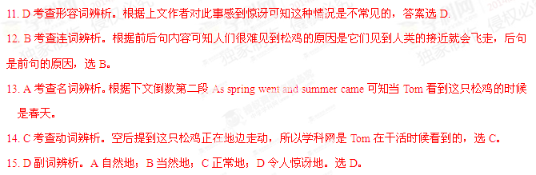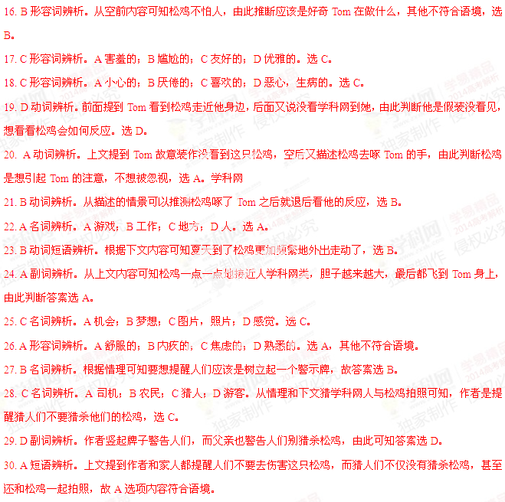第二部分 阅读理解（共两节，50分）
- 阅读 （共20小题：每小题2分，共40分）[来源:学科网]
A
【解析】
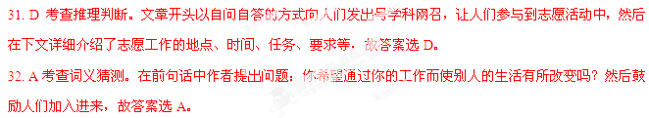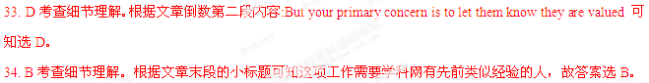 B
【解析】
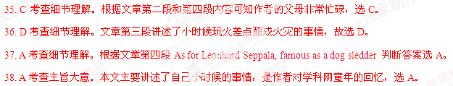
C
【解析】[来源:学,科,网]
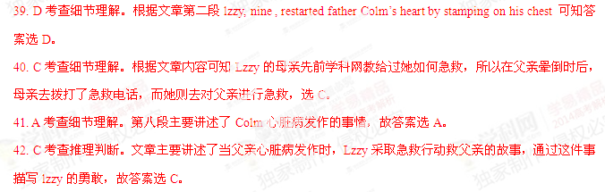 D
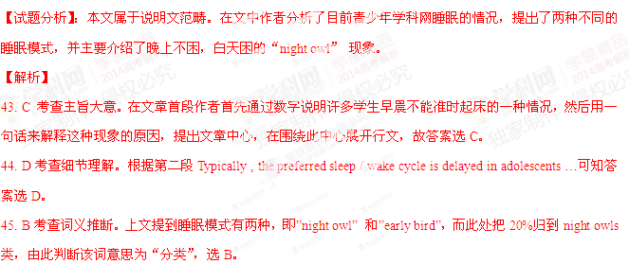46. B 考查主旨要义。文章开头提出睡眠情况，然后在下文介绍学科网这种情况的原因，所以答案选B。
E
【解析】
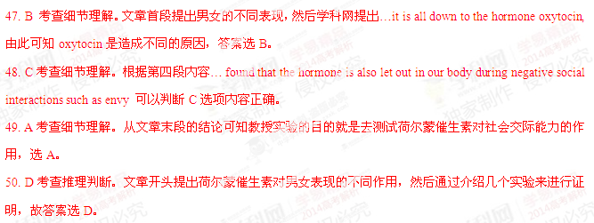[来源:学科网ZXXK]
- 补全对话（共5小题：每小题2分，共10分）
【解析】
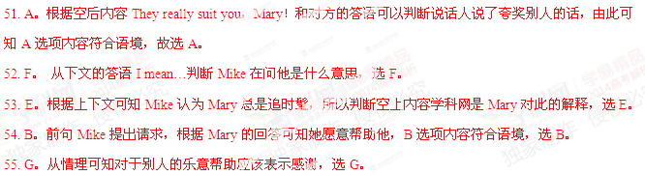 第二卷 （非选择题 共60分）[来源:学科网ZXXK]
第三部分 写作（共三节， 60分）
- 阅读表达（共5小题； 每小题2分，共10分）
【解析】
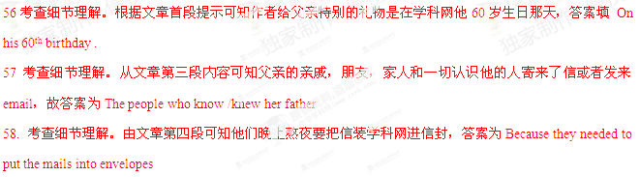59. 考查推理判断。从文章倒数第二段there was a lot of laughter and a few tears ,too判断父亲非常激动。答案填He felt / was moved / excited /happy.
60.考查细节理解。从文章内容可知作者给父亲的礼物学科网是别人有关父亲的回忆，答案为The memories about / of the author’s father .
第二节 短文改错 （共10小题； 每小题1.5分，共15分）[来源:学+科+网Z+X+X+K]
